Hâl Değişimi ve Isı
Çevremizdeki maddeler katı, sıvı ve gaz olmak üzere üç halden birine sahip olabilirler. Maddelerin fiziksel hallerini bu maddelerin tanecik modellerine bakarak gözlemleyebiliriz. Maddelerin farklı fiziksel hallerinde; tanecikleri arasındaki boşluk, taneciklerinin yaptığı hareket, taneciklerin sahip olduğu enerji miktarı, tanecikler arasındaki bağ sağlamlığı da farklıdır.
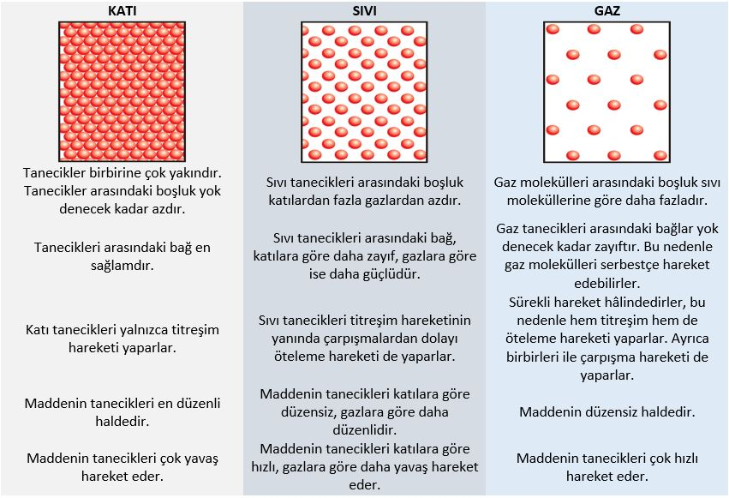
Maddeler ısı alarak ya da vererek katı, sıvı ve gaz halleri arasında geçiş yapabilirler. Maddelerin ısı etkisiyle bir halden başka bir hale geçmesine hal değişimi, bir maddenin katı halden sıvı hale geçmesine erime, sıvı halden gaz hale geçmesine ise buharlaşma denir. Gaz haldeki bir maddenin ısı vererek sıvı hale geçmesine yoğuşma, sıvı haldeki bir maddenin ısı vererek katı hale geçmesine de donma denir. Buradan da anlaşılacağı üzere erimenin tersi donma, buharlaşmanın tersi de yoğuşmadır.
Maddeler ısı aldıklarında tanecikler arasındaki bağ zayıflar ve tanecikler arasındaki boşluk artar. Bunun sonucunda madde hal değiştirir. Aynı şekilde maddeler ısı verdiklerinde tanecikler arası bağ kuvveti artar ve tanecikler arası boşluk azalır.
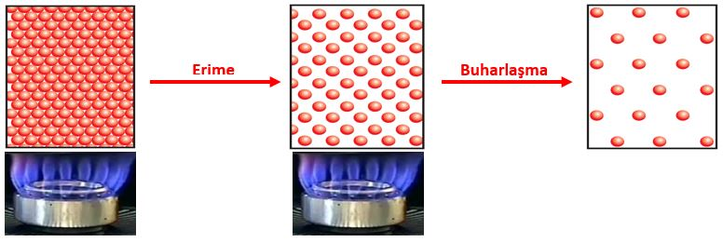
Katı maddeleri oluşturan tanecikler arasındaki bağlar oldukça sağlamdır. Katıyı eritebilmek için tanecikler arasındaki sağlam bağları zayıflatmamız gerekir. Bunun için katı maddeye ısı verilmelidir. Isı, katı madde tanecikleri arasındaki bağları zayıflatarak katı maddenin önce erimesine, daha sonra da buharlaşmasına neden olur.
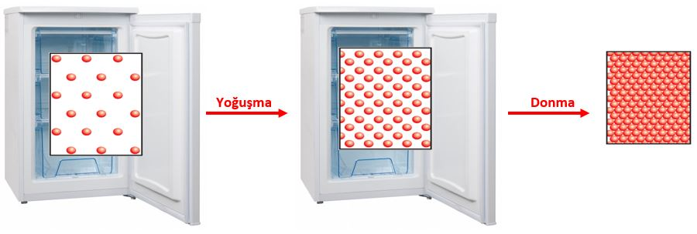
Gazlar yoğuşarak sıvı hâle geçerken ve sıvılar donarken, tanecikleri birbirine yaklaşır ve aralarında bağ oluşumu başlar, bunun için ise maddelerin ısı vermesi gerekir.
Özet olarak erime ve buharlaşma olayı için maddenin ısı alması, donma ve yoğuşma olayı için maddenin ısı vermesi gerekir.

